คู่มือโปรแกรมเมอร์สำหรับระบบ OlalaTour

1 ความต้องการของระบบ
OlalaTour เป็นบริษัทที่ทำหน้าที่ นำเที่ยว จองโรงแรม และตั๋วเดินทาง ให้บริการผ่านอินเตอร์เน็ต ผู้ใช้ซึ่งใช้งานผ่านทางอินเตอร์เน็ตสามารถ ใช้งานระบบของเราแบ่งเป็นส่วนย่อย ได้ 4 ส่วนคือ

1.1. ส่วนกลาง

การลงทะเบียนกับระบบ
ในระบบงานของเรานั้นจะมีการลงทะเบียนกับระบบงานเพื่อจะเก็บข้อมูลของผู้ใช้ ขั้นตอนนี้จะเกิดขึ้นจาก เหตุการณ์สอง เหตุการณ์คือ
- ผู้ใช้ทำการกรอกข้อมูลที่จะใช้ในการจองเที่ยวการเดินทาง โรงแรม หรือ ชุดการเดินทาง จะทำการลงทะเบียนตัวผู้จอง (ซึ่งอาจจะเป็นคนเดียวกัน หรือคนละคนกับผู้ใช้ก็ได้ เนื่องจากผู้จองอาจจะฝากผู้ใช้ให้มาจองเที่ยวการเดินทางให้แทน) โดยอัตโนมัติ
ประโยชน์
- สำหรับติดต่อกับผู้จองในกรณีที่เกิดปัญหา หรือเหตุขัดข้องต่าง ๆ ของการเดินทาง หรือการจองโรงแรม โดยติดต่อกับผู้จองผ่านทาง ที่อยู่ หรือ สื่อต่าง ๆ ที่ผู้จองระบุไว้ เช่น การแจ้งเลื่อนการเดินทาง โดยทางเครื่องบินไป ประเทศอิรักเนื่องจากปัญหาสงคราม เป็นต้น
- ส่งข่าวสารใหม่ ให้กับผู้จอง ผ่านทางสื่อ ต่าง ๆที่ผู้จองระบุไว้ เช่น แพ็กเกจชุดทัวร์ประจำหน้าร้อนปี 2001
- เก็บข้อมูลการใช้บริการของผู้จอง เพื่อใช้ในงานส่งเสริมการขายบางลักษณะ เช่น สะสมไมล์ของสายการบินไทย เพื่อลดราคาค่าที่พักโรงแรมในเครือโอเรียนเตล เป็นต้น
- เก็บข้อมูลของผู้จอง เพื่อใช้เป็นข้อมูลในการวิเคราะห์ทางตลาด ในอนาคต เช่น ถามว่ารู้จักเว็บของเราได้อย่างไร, ติชม หรือ แนะนำ เป็นต้น
- ผู้ใช้เลือกที่จะลงทะเบียนกับระบบงาน เพื่อรับข่าวสารจากทางบริษัท
ประโยชน์
- ส่งข่าวสารใหม่ ให้กับผู้ใช้ ผ่านทางสื่อ ต่าง ๆที่ผู้ใช้ระบุไว้
- เก็บข้อมูลของผู้ใช้ เพื่อใช้เป็นข้อมูลในการวิเคราะห์ทางตลาด ในอนาคต เช่น ถามว่ารู้จักเว็บของเราได้อย่างไร, ติชม หรือ แนะนำ เป็นต้น

ข้อมูลที่จะได้รับจากผู้ใช้ในการลงทะเบียนมีดังนี้
- ชื่อ และ นามสกุล *
- ที่อยู่ (Address)
- หมายเลขโทรศัพท์ (Phone Number)
- อีเมล์แอดเดรส (Email Address ) *
- เพศ
- วัน/เดือน/ปีเกิด
- ศาสนา
- รหัสผ่าน
หมายเหตุ ในหัวข้อที่มีเครื่องหมาย * หมายถึง ต้องระบุ
การพิสูจน์ตน
ในการที่ผู้ใช้จะยืนยันการจอง, ยกเลิก ผู้ใช้จะติดต่อเข้าระบบโดยใช้อีเมลล์แอดเดรส คู่กับรหัสผ่านที่ตนเองตั้งไว้

การจองตั๋วเดินทาง
- ระบุรายละเอียดของข้อมูลต่างๆเพื่อทำการค้นหา สายการบิน และ รถบัส
- จองตั๋วเดินทาง ของรสบัส และสายการบิน
- จัดเส้นทางการเดินทาง ตามเวลาที่กำหนด
- ปรับแต่ง รายละเอียดของการเดินทาง
- ยกเลิก หรือยืนยัน การจองเที่ยวเดินทาง

ระบุรายละเอียดของข้อมูลต่างๆเพื่อทำการค้นหา สายการบิน และ รถบัส
เป็นขั้นตอนแรกที่ผู้ใช้จะเริ่มใช้บริการจากระบบงาน ไม่ว่าผู้ใช้จะรู้รายละเอียดที่แน่นอนในระดับหนึ่งก็ตาม เมื่อผู้ใช้ทำการกรอกรายละเอียดที่ต้องการหา แล้วผลลัพธ์ที่ออกมา จะเป็นรายละเอียดต่าง ๆ ของเที่ยวการเดิน ทางที่เกี่ยวข้องกับ คีย์เวิร์ดที่ผู้ใช้ป้อนเข้าไป ผู้ใช้สามารถเลือกในแต่ละเที่ยวการเดินทาง เพื่อดูรายละเอียด เพิ่มเติม หรือปรับแต่งรายละเอียดของเที่ยวการเดินทางนั้น ได้

การค้นหาข้อมูลเที่ยวบินมีข้อมูลที่สามารถใช้เป็นเงื่อนไขได้ดังนี้
- สถานที่ต้นทาง
- สถานที่ปลายทาง
- ตัวเลือกว่าต้องการเดินทางไปอย่างเดียว หรือ ไป-กลับ
- วันที่ เวลา ของการออกเดินทางไป
- หากเลือกการเดินทางไปกลับสามารถระบุ วันที่ เวลา ของการเดินทาง
- ชนิดของที่นั่ง
- บริษัทขนส่งที่ต้องการใช้บริการ
- การเรียงลำดับจากตัวเลือกต่างๆที่ค้นหาเจอ เช่น เรียงจากราคาที่ต่ำสุด,ใช้เวลาการเดินทางน้อยที่สุด
โดยผลลัพธ์จากการค้นหาจะมีรายละเอียดของสายการบิน ดังนี้
- ชื่อเที่ยวบิน
- ชื่อสายการบิน
- สถานีต้นทาง – ปลายทาง
- เวลาขึ้นเครื่อง/เวลาลงเครื่อง
- ราคา

การค้นหาข้อมูลรถบัสมีดังนี้
ขั้นตอนนี้จะทำงานเมื่อผู้ใช้เลือกรายการค้นหาสายการเดินรถ โดยผู้ใช้จะป้อนคุณสมบัติโดยคร่าว ๆ ของสายการเดินรถที่ตนต้องการจะใช้งาน
โดยรายละเอียดข้อมูลในการค้นหารถบัสมีดังนี้
- สถานที่ต้นทาง *
- สถานที่ปลายทาง *
- ตัวเลือกว่าต้องการเดินทางไปอย่างเดียว หรือ ไป-กลับ
- วันที่ เวลา ของการออกเดินทางไป
- หากเลือกการเดินทางไปกลับสามารถระบุ วันที่ เวลา ของการเดินทาง
- ชนิดของที่นั่ง
- ชื่อบริษัทที่ต้องการใช้บริการ
- การเรียงลำดับจากตัวเลือกต่างๆที่ค้นหาเจอ เช่น เรียงจากราคาที่ต่ำสุด,ใช้เวลาการเดินทางน้อยที่สุด
ผลลัพธ์จากการค้นหาจะมีรายละเอียดรถบัส มีดังนี้
- ชื่อบริษัทขนส่ง
- ชื่อสายการเดินรถ
- สถานีต้นทาง
- สถานีปลายทาง
- เวลารถออก
- เวลาถึงที่หมาย
- ราคา

การจองโรงแรม และที่พัก
- - ระบุรายละเอียดของข้อมูลต่างๆเพื่อทำการค้นหา ที่พัก
- - จองที่พัก
- - เปลี่ยนแปลงรายละเอียดของที่พัก.
- - ยกเลิก หรือ ยืนยันการจองที่พัก
ระบุรายละเอียดของข้อมูลต่างๆเพื่อทำการค้นหา ที่พัก
โดยรายละเอียดข้อมูลในการค้นหา ที่พัก มีดังนี้
- วันที่,เวลา check in – check out
- จำนวนคนที่เข้าพัก
- จำนวนห้อง
ผลลัพธ์จากการค้นหาจะมีรายละเอียด ที่พัก ดังนี้
จะขึ้นเป็นรายละเอียดโดยย่อของแต่ละที่พักซึ่งมีรายละเอียดโดยย่อต่างๆดังนี้
- ชื่อที่พัก
- ที่อยู่
- เบอร์โทรศัพท์
- อัตราค่าบริการ

จองที่พัก
จะเกิดหลังจากที่ผู้ใช้ได้ ทำการตรวจสอบรายละเอียด และค่าใช่จ่าย เมื่อผู้ใช้เลือกรายการที่ต้องการได้แล้ว ผู้ใช้อาจจะทำการปรับแต่งคุณสมบัติของที่พัก จนเป็นที่พอใจ แล้วจึงถึงขั้นตอนการ จองที่พัก

ปรับแต่งรายละเอียดของที่พักที่ต้องการ
- เป็นขั้นตอนที่ผู้ใช้จะเลือกคุณสมบัติ ต่างๆ ของที่พักไม่จำเป็นที่ผู้ใช้จะต้องเข้ามาใช้บริการในขั้นตอนนี้ ขั้นตอนนี้จะเกิดขึ้นหลังจากที่ผู้ใช้ได้เลือกที่พักแล้ว โดยจะแสดงข้อมูลอย่างละเอียดของที่พักในบางตัวเลือกที่เราเลือกให้โดยอัตโนมัตินั้น ผู้ใช้อาจไม่เป็นที่พอใจ จึงอาจปรับเปลี่ยน หรือ แก้ไขคุณสมบัติบางอย่าง หลังจากนั้นจึงเป็นขั้นตอนในการจองที่พักต่อไป ซึ่งข้อมูลที่แสดงในรายละเอียดของที่พักมีดังนี้
- - จำนวนเตียง(เช่น เตียงเดี่ยว, เตียงคู่)
- - ตำแหน่งห้อง(เช่น มุมตึก,มองเห็นทะเล)

การซื้อชุดเดินทาง(package)
- - ระบุรายละเอียดของข้อมูลต่างๆเพื่อทำการค้นหา ชุดเดินทาง
- จองชุดเดินทาง
- ปรับแต่งรายละเอียดของชุดเดินทาง
- ยกเลิก หรือ ยืนยันการซื้อชุดเดินทาง

รายละเอียดของข้อมูลต่างๆเพื่อทำการค้นหา ชุดเดินทาง
โดยรายละเอียดข้อมูลในการค้นหา ชุดเดินทาง มีดังนี้
- ค้นหาสถานที่ที่จะไปจาก
1) ค้นหาจากชื่อสถานที่
- 2) ค้นหาจากชื่อประเทศ
- 3) ค้นหาจากชื่อทวีป
4) วันที่ เวลา ของการออกเดินทางไป และกลับ
- - ชนิดของอัตรา package / 1 คน
- ชื่อเทศกาล

ยกเลิก หรือ ยืนยันการซื้อชุดเดินทาง
ดูในหัวข้อการพิสูจน์ตน

หมายเหตุ
1. ผู้จองต้องกรอกข้อมูลทุกครั้งที่จอง
2. ผู้จองมี e-mail address เนื่องจากจะใช้ e-mail address ที่มีอยู่นั้นเป็น LoginName

1.2 ธนาคาร
ทำหน้าที่เก็บรหัสบัตรเครดิต และยอดเงิน รวมถึงรายละเอียด ต่างๆ ของผู้ใช้ ระบบงานจะติดกับธนาคาร โดยมีลักษณะ ดังนี้
1) ในกรณีที่ลูกค้าจอง ตั๋ว หรือชุดการเดินทาง เพื่อทำการโอนเงินจากบัญชีในธนาคารของลูกค้า มาบัญชีในธนาคารของระบบงานของเรา ซึ่งเราก็จะต้องโอนเงินจากบัญชีของเราไปให้กับ สายการบิน บริษัทเดินรถ และ โรงแรมอีกทีหนึ่ง
2) กรณีที่ลูกค้ายกเลิก ต้องโอนเงินคืนให้กับ ลูกค้า

บริการของธนาคาร
เนื่องจากธนาคารเป็นองค์ประกอบย่อยของระบบ เราจะไม่ลงลึกในรายละเอียดของธนาคาร เพียงแต่จะทำเฉพาะในส่วนที่เราต้องติดต่อเท่านั้นงานบางอย่างของธนาคาร เราก็จะข้ามไป (เช่น การคิดดอกเบี้ย เป็นต้น) ซึ่งสามารถแบ่งบริการของธนาคารได้เป็น 2 ส่วนคือ
- ส่วนที่ติดต่อกับผู้ใช้โดยตรง
บริการที่สนใจคือ
- โอนเงิน
- ส่วนที่ติดต่อกับผู้ใช้โดยอ้อม
บริการที่สนใจคือ
- ฝากเงิน
- ถอนเงิน

2 การออกแบบระบบงาน OlalaTour
ในการออกแบบระบบงาน OlalaTour โดยนำความต้องการของระบบซึ่งได้กล่าวไว้ในหัวข้อที่ผ่านมา โดยทำการออกแบบ ฐานข้อมูลเชิงสัมพันธ์โดยใช้ ER Diagram ใช้ DFD (Data Flow Diagram) ในการอธิบายการไหลของขั้นตอนการทำงาน (Process) และใช้ UML (Unified Modeling Language) บางส่วนในการออกแบบ Use Case, Class Diagram และ Component Diagram ซึ่งรายละเอียดในการออกแบบระบบ OlalaTour มีดังนี้
การออกแบบฐานข้อมูลโดยใช้ ER Diagram
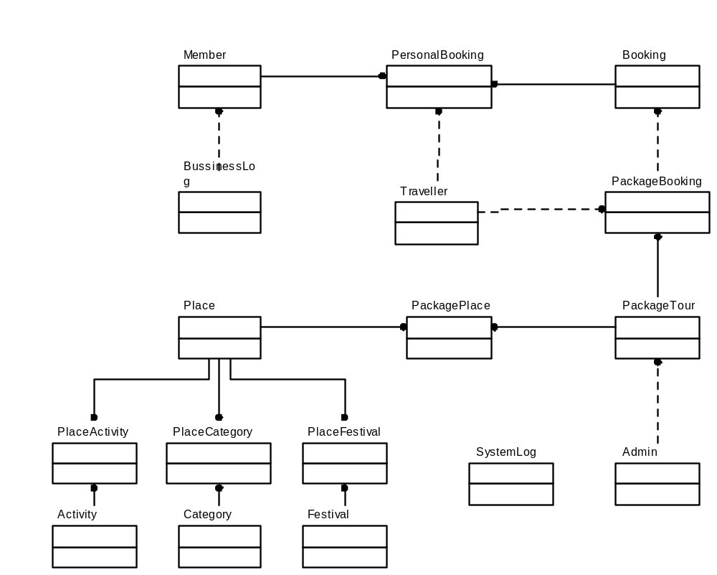
จากความต้องการของระบบสามารถจัดวางข้อมูลไว้ในตารางฐานข้อมูล ที่มีความสัมพันธ์กันได้ดังรูปที่ 1 ซึ่งมีตารางฐานข้อมูลทั้งหมด 17 ตาราง
รูปที่ 1 แสดงตารางฐานข้อมูล และความสัมพันธ์ระหว่างตารางต่าง ๆ ในระบบ OlalaTour

ซึ่งระบบนี้สามารถแบ่งออกเป็นส่วน ย่อย 3 ส่วนเพื่อความสะดวกในการอธิบายได้ดังนี้

1 ) ส่วนของสถานที่ และ คุณสมบัติของสถานที่
ในส่วนนี้จะเป็นส่วนของตารางฐานข้อมูลจากรูปภาพ 1 ซึ่งจะมีจำนวน 7 ตารางดังรูปที่ 2

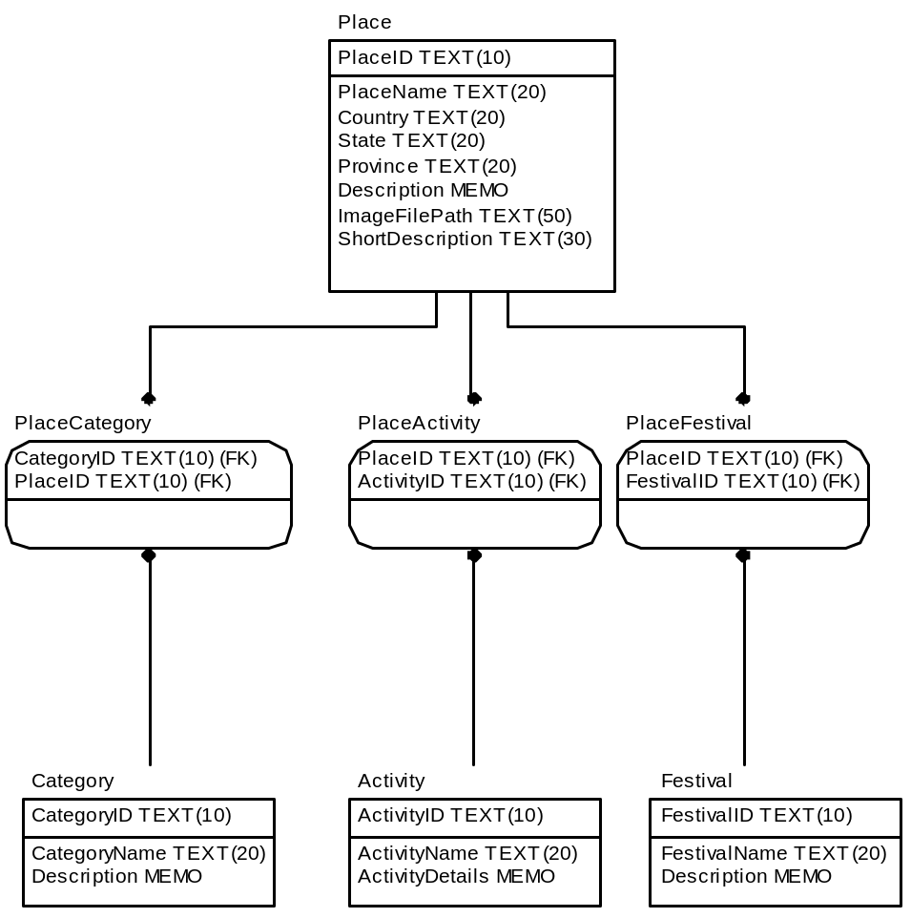
รูปที่ 2 แสดงความสัมพันธ์ และแอททริบิวต์ ของตารางฐานข้อมูล ส่วน สถานที่ ของระบบ OlalaTour

ความสัมพันธ์ และความหมายของตารางฐานข้อมูล ต่าง ๆมีดังนี้
ตาราง Activity อธิบาย กิจกรรมที่จะทำในสถานที่ต่าง ๆ เช่น การปีนเขา, การล่องแพ เป็นต้น
ตาราง Category อธิบายถึงลักษณะของสถานที่ เช่น เป็นชายหาด, ป่าดงดิบ เป็นต้น
ตาราง Festival อธิบายงานเทศการประจำท้องถิ่นต่างๆที่มีชื่อเสียง เช่น ลอยกระทง เป็นต้น
ตาราง PlaceActivity, PlaceCategory และ PlaceFestival อธิบายถึงความสัมพันธ์ระหว่าง สถานที่ต่าง กับ กิจกรรม, ลักษณะ และ งานเทศกาลตามลำดับ
ตาราง Place อธิบายถึงตำแหน่งที่ตั้ง และชื่อของสถานที่ต่าง ๆ โดยตารางนี้จะมีความสัมพันธ์กับตาราง PackagePlace ซึ่งจะกล่าวถึงในส่วน ชุดการท่องเที่ยว ของระบบ OlalaTour

2) ส่วนการจอง และ ลูกค้า
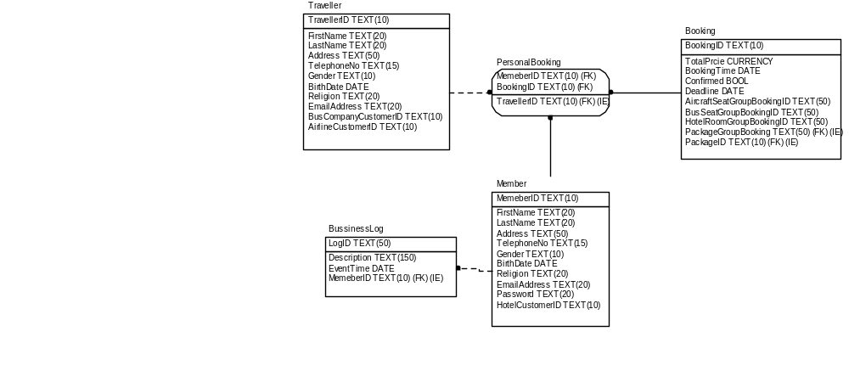
ในส่วนนี้จะมีตารางฐานข้อมูลทั้งหมด 5 ตาราง ดังรูปที่ 3
รูปที่ 3 แสดงความสัมพันธ์ และ แอททริบิวต์ของระบบ การจองและลูกค้า ของระบบ OlalaTour

ความสัมพันธ์ และความหมายของตารางฐานข้อมูลต่าง ๆ มีดังนี้
ตาราง Traveler อธิบายถึงข้อมูลของผู้เดินทางในการจองตั๋วเดินทางแต่ละครั้งผู้จองจะเป็นสมาชิกของระบบ OlalaTour ซึ่งอาจจะเป็นบุคคลเดียวกันกับ ผู้เดินทางก็ได้โดยในการจองที่นั่งของรถโดยสาร และเครื่องบินจะสร้างรหัสของลูกค้าให้กับผู้เดินทาง
ตาราง Member อธิบายถึงข้อมูลของสมาชิก ในระบบ OlalaTour นอกจากนั้นยังอธิบายถึงรหัสสมาชิกของโรงแรมด้วยเนื่องจากการจองห้องพักจะให้สมาขิกจองห้องพักโดยไม่ต้องใส่ข้อมูลผู้เดินทาง
ตาราง PersonalBooking อธิบายถึงความสัมพันธ์ระหว่างการจอง กับ ผู้เดินทาง และ สมาชิก โดยการจองครั้งหนึ่ง นั้น สมาชิกจะทำการจอง การเดินทาง และที่พัก ให้กับผู้เดินทางได้หลาย ๆ คน
ตาราง Booking อธิบายความสัมพันธ์ระหว่างการจองแต่ละครั้งกับกลุ่มการจองต่าง ๆ
ตาราง BussinessLog ใช้ในการบันทึกเหตุการณ์จองต่าง ๆ ของลูกค้าให้กับระบบซึ่งผู้ดูแลระบบ OlalaTour สามารถจะมาตรวจสอบได้ภายหลัง โดยใช้โปรแกรม OlalaTourAdmin ซึ่งจะได้กล่าวในภายหลัง

3 ) ส่วนชุดการท่องเที่ยว
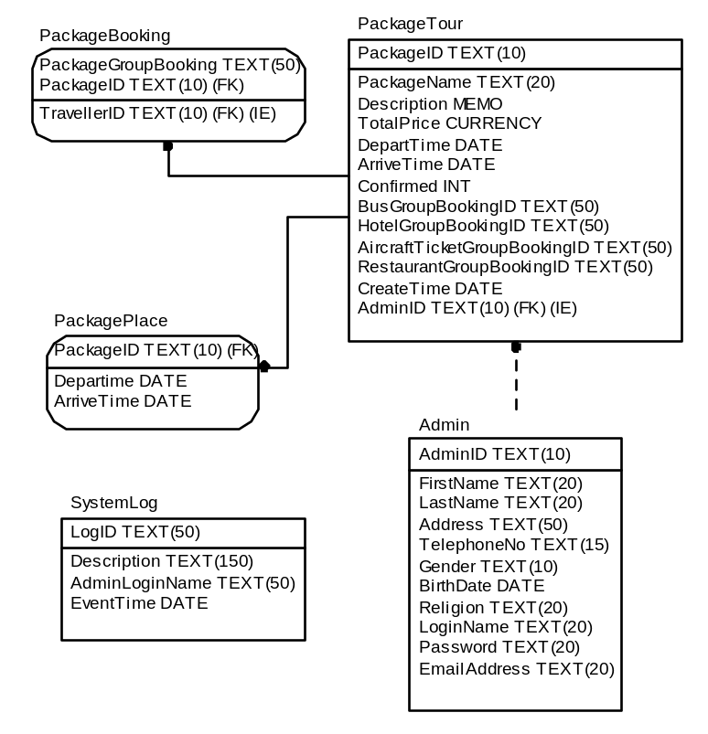
รูปที่ 4 แสดงความสัมพันธ์ และแอททริบิวต์ ของส่วน ชุดการเดินทางของระบบ OlalaTour

ความสัมพันธ์ และความหมายของตารางฐานข้อมูลต่าง ๆ มีดังนี้
ตาราง PackageTour อธิบายถึงข้อมูลต่าง ๆของตัวชุดการเดินทาง รวมถึงรหัสซึ่งอ้างไปยังการจองที่พัก ร้านอาหาร รถโดยสาร และ ที่นั่งเครื่องบินที่จะใช้ในการสร้างชุดการเดินทาง
ตาราง PackcageBooking อธิบายถึงรายละเอียดของการจองชุดการเดินทางว่าในการจองหนึ่งครั้งนั้นสมาชิกได้จองให้กับผู้เดินทางคนไหนบ้าง
ตาราง PackagePlace อธิบายถึงสถานที่ที่ชุดการเดินทางนั้นจะเดินทางไปรวมถึงบอกเวลาไปถึงและเวลากลับจากสถานที่เหล่านั้น
ตาราง Admin แสดงถึงรายละเอียดของผู้ดูแลระบบ
ตาราง SystemLog บันทึกรายละเอียดเหตุการณ์ที่เกี่ยวข้องกับการ เพิ่มเติม แก้ไขข้อมูลภายในระบบ เช่นการเพิ่ม ผู้ดูแลใหม่ สร้าง ชุดการเดินทางใหม่ เป็นต้น

3 การสร้าง Use Case Diagram และ แผนภาพคลาส
จากความต้องการของระบบสามารถสร้าง Use Case Diagram และแผนภาพคลาสได้ดังรูปที่ 5 ถึงรูปที่ 8
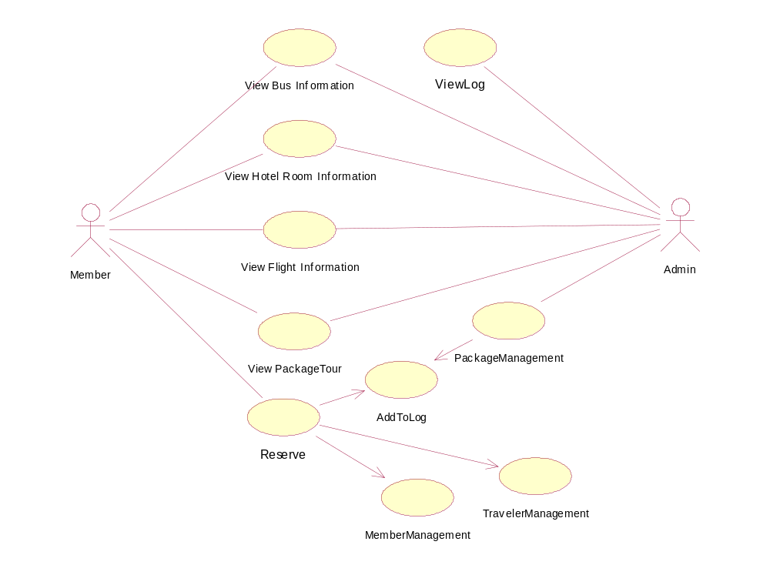
รูปที่ 5 แสดง Use Case Diagram ของระบบ OlalaTour

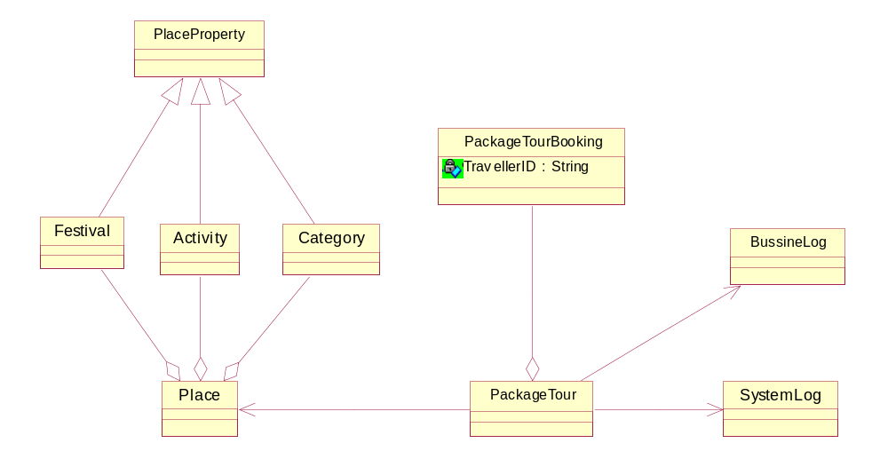
รูปที่ 6 แสดงแผนภาพคลาส ของระบบ OlalaTour ในส่วน ของสถานที่, ชุดการท่องเที่ยว และ Log ของระบบ

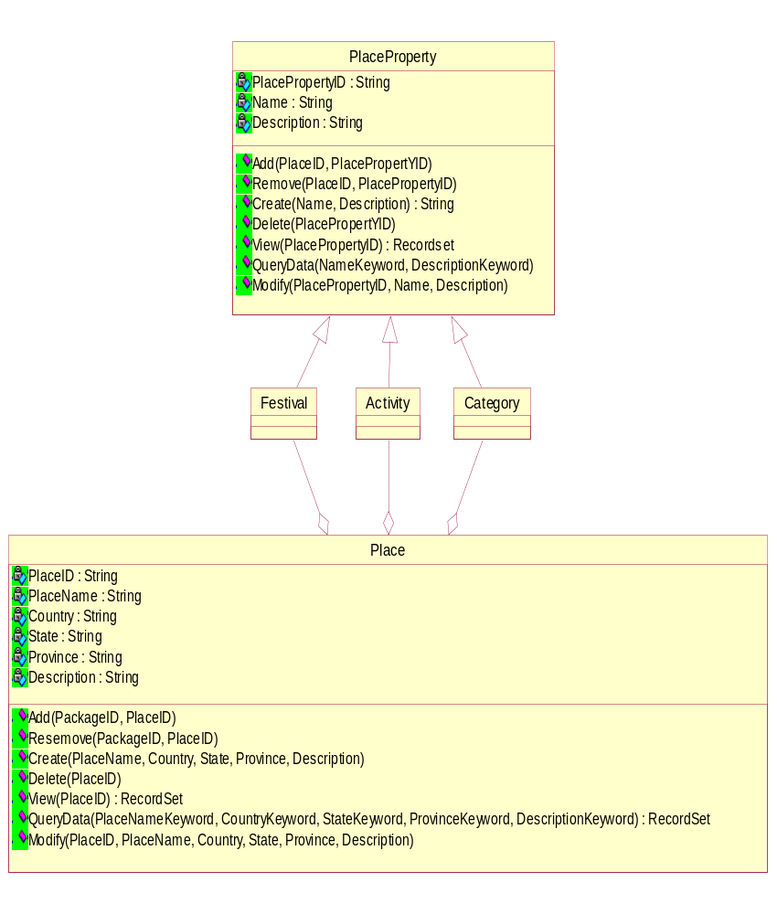
รูปที่ 7 แสดงเมธอด และแอททริบิวต์ของคลาสในส่วนที่เกี่ยวข้องกับสถานที่โดยละเอียด

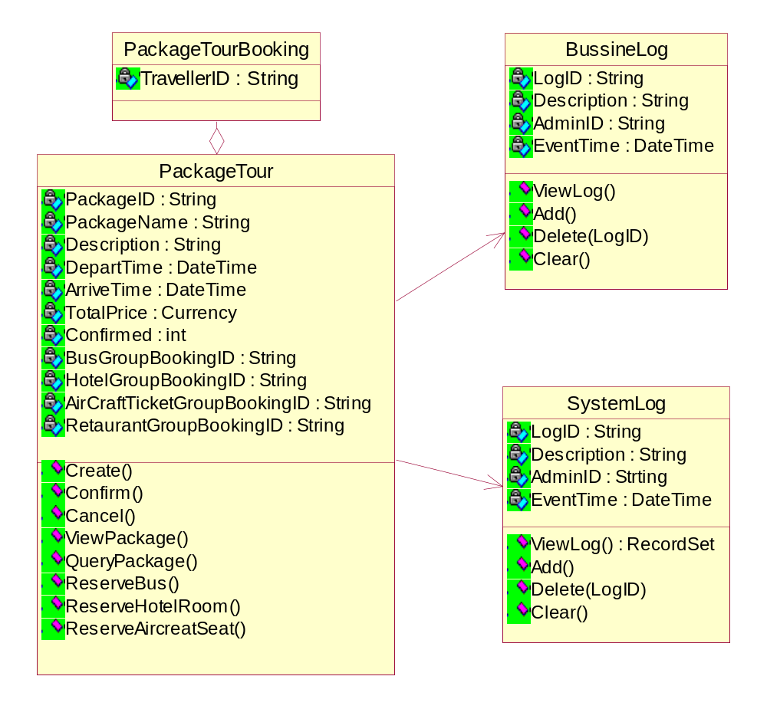
รูปที่ 8 แสดงรายละเอียดของเมธอด และแอททริบิวต์ของคลาสในส่วนที่เกี่ยวข้องกับชุดการท่องเที่ยว และ Log

4 การสร้างแผนภาพคอมโพเนนต์ (Component Diagram)
ในการสร้างแผนภาพคอมโพเนนต์นั้นเป็นขั้นตอนสุดท้ายในการออกแบบระบบ ซึ่งในการออกแบบแผนภาพคอมโพเนนต์ นี้จะแตกต่างจากการออกแบบระบบในหัวข้อก่อนหน้าที่ ในการออกแบบ ฐานข้อมูล หรือ ออกแบบแผนภาพคลาส นั้นไม่จำเป็นต้องสนใจต่อผลกระทบที่จะเกิดขึ้นกับการพัฒนาระบบงาน แต่ การออกแบบแผนภาพคอมโพเนนต์นี้ จำเป็นต้องมีการปรับเปลี่ยนแผนภาพคลาส ไปเล็กน้อยเนื่องจากข้อจำกัดในการที่จะให้ คอมโพเนนต์เหล่านั้นทำงานใน มิดเดิลเทียร์ (Middle-tier) ด้วย COM+ เนื่องจาก การสร้างคอมโพเนนต์ที่อยู่ในเทียร์ นี้นั้นควรจะไม่มีสถานะ หรือแอททริบิวต์ เพราะจะทำให้เกิดปัญหาในการทำ Object-Pooling และ Just-In-Time Activation ได้
ทางแก้ปัญหาเหล่านี้มีได้หลายวิธี เช่นการใช้ อินเตอร์เฟส ในกลุ่ม IPersist แต่ในที่นี้ จะใช้วิธีการเก็บสถานะต่าง ๆของคอมโพเนนต์ไว้ที่ แหล่งเก็บข้อมูลถาวร (Persistence Storage) โดยจะใช้การจัดเก็บลงในฐานข้อมูลซึ่งได้ออกแบบมาแล้วในส่วนการออกแบบฐานข้อมูลเชิงสัมพันธ์โดยใช้ ER Diagram
สำหรับการออกแบบ แผยภาพคอมโพเนนต์จากแผนภาพคลาสนั้นในที่นี้จะใช้การรวบรวมคลาสที่มีความเกี่ยวข้องกันและมีพฤติกรรมไปในทางเดียวกันรวมกลุ่มกันเป็น หนึ่งคอมโพเนนต์ ซึ่งสามารถแบ่งได้เป็น 3 ตัวคือ PlaceSystem, PackageSystem และ LogSystem ซึ่งมีรายละเอียดดังรูปที่ 9 ถึง 11
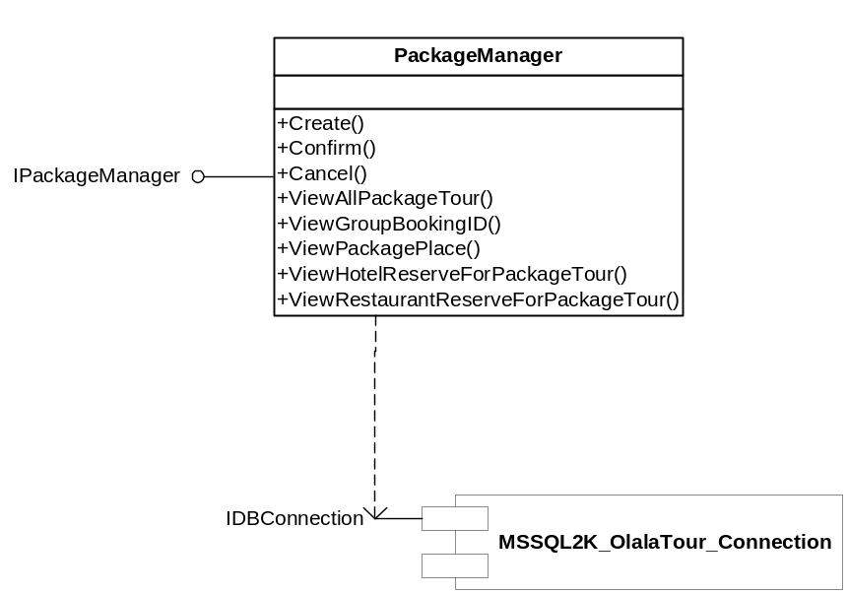
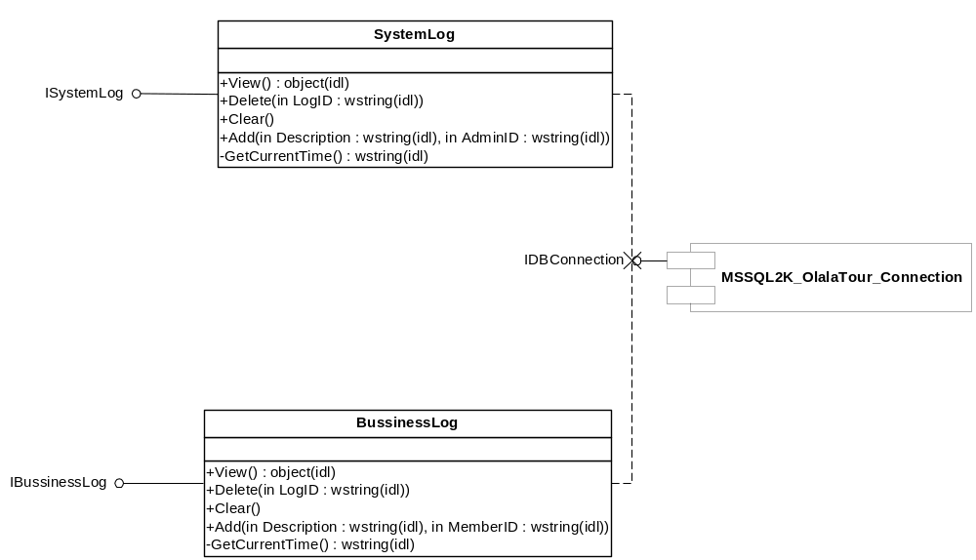
รูปที่ 10 แสดงรายละเอียดคอมโพเนนต์ PackageSystem
รูปที่ 9 แสดงรายละเอียดคอมโพเนนต์ SystemLog
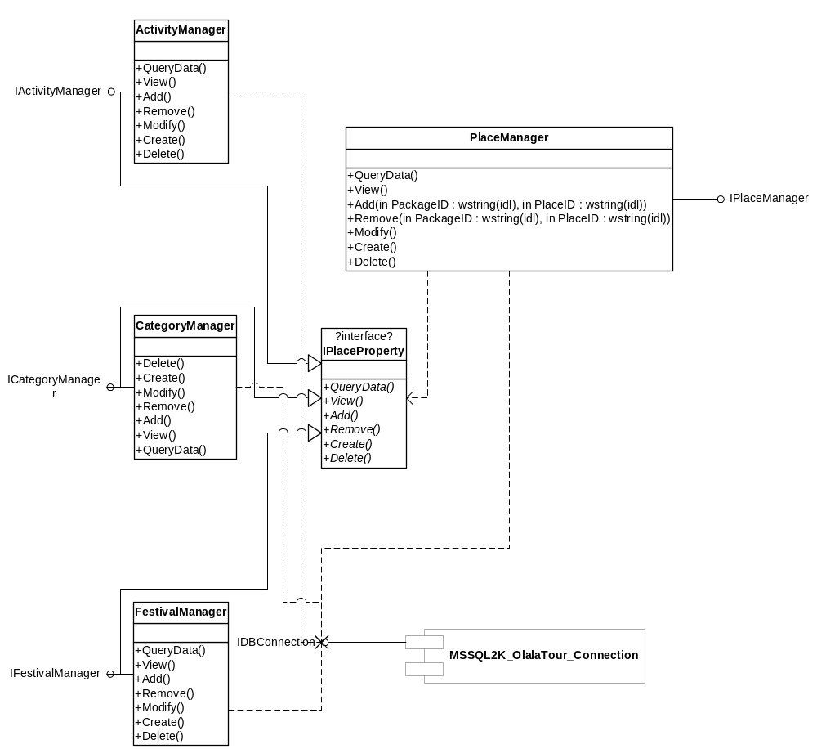
รูปที่ 11 แสดงรายละเอียดคอมโพเนนต์ PlaceSystem

5 การออกแบบระบบรถโดยสาร และสายการบิน
ในโครงงานนี้จะนำเสนอการออกแบบระบบเฉพาะส่วนของระบบรถโดยสารและระบบสายการบิน ซึ่งระบบงานบริษัท Olala Tour จะนำไปใช้โดยมีรายละเอียดดังนี้

5.1 สร้าง Use Case
เรานำรูปแบบระบบงานมาแยกออกเป็นฟังก์ชันการทำงานโดยรวมของระบบ ในรูปแบบของยูสเคส ซึ่งมียูสเคสดังนี้

ยูสเคสของระบบรถโดยสาร
- ค้นหาข้อมูล
- ค้นหาข้อมูลข้อมูลการจอง
- ค้นหาเส้นทางเดินรถ
- ค้นหาสถานีโดยสาร
- ค้นหาบริษัทเดินรถ
- ค้นหารถโดยสาร
- จองการเดินทาง
- จองที่นั่ง
- จองรถโดยสาร (เพื่อจัดทำแพกเกจทัวร์)
- ยืนยันการจอง
- ยกเลิกการจอง

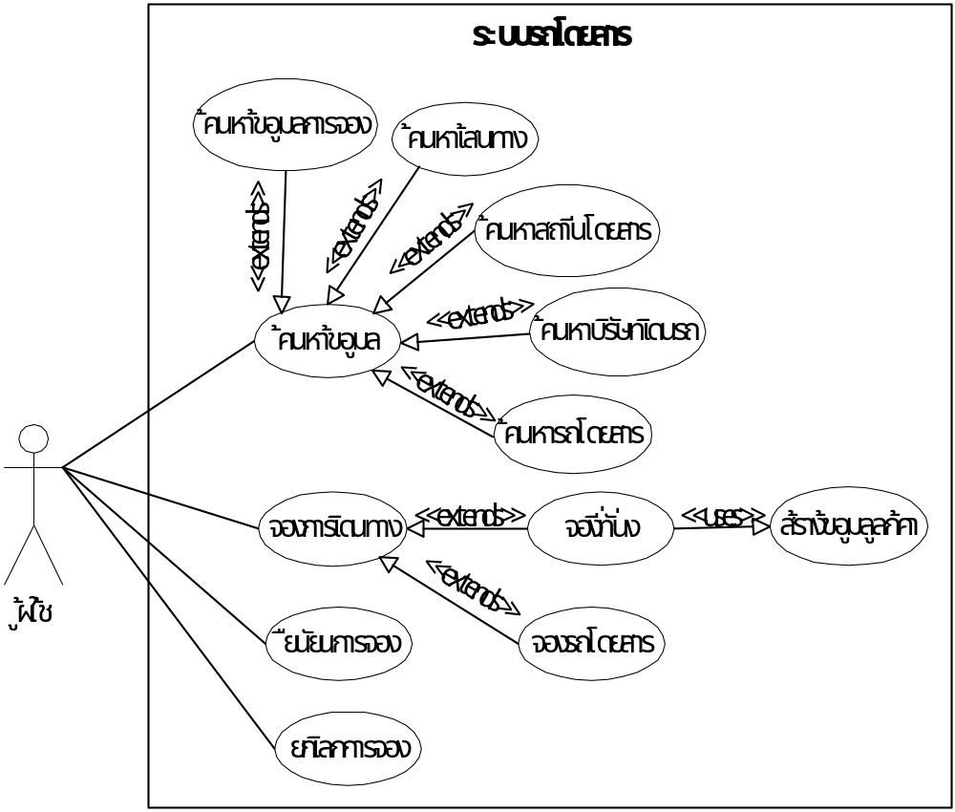
รูปที่ 12 ยูสเคสของระบบรถโดยสาร

ยูสเคสของระบบสายการบิน
- ค้นหาข้อมูล
- ค้นหาข้อมูลข้อมูลการจอง
- ค้นหาเส้นทางบิน
- ค้นหาสถานีสนามบิน
- ค้นหาบริษัทสายการบิน
- จองการเดินทาง
- จองที่นั่ง
- จองชุดที่นั่ง (เพื่อจัดทำแพกเกจทัวร์)
- ยืนยันการจอง
- ยกเลิกการจอง

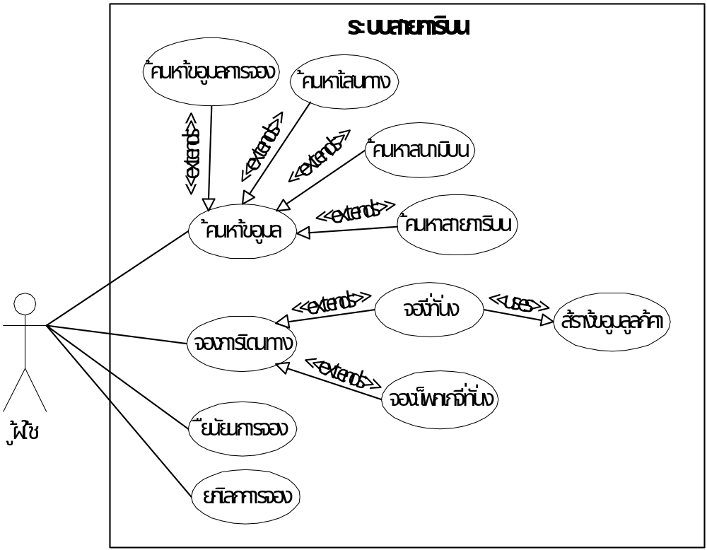
รูปที่ 13 ยูสเคสของระบบสายการบิน

5.2 ออกแบบฐานข้อมูล
การออกแบบลักษณะของข้อมูลของระบบงานมีความสำคัญมาก เราใช้อีอาร์ไดอะแกรม เป็นสัญลักษณ์แสดงความสัมพันธ์ระหว่างข้อมูลดังนี้

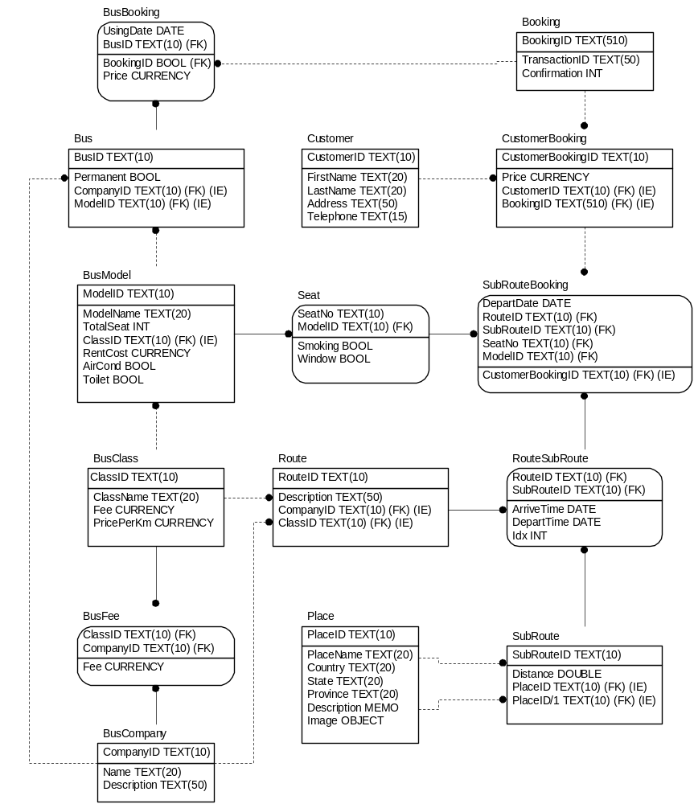รูปที่ 14 อีอาร์ไดอะแกรมของระบบรถโดยสาร
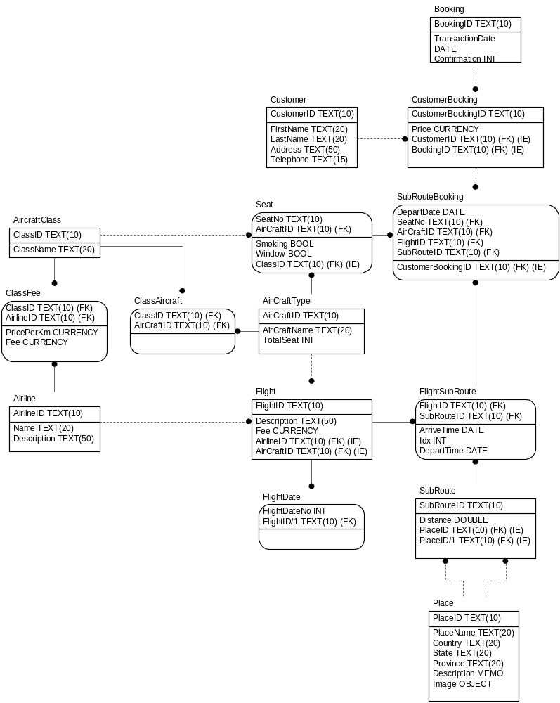รูปที่ 15 อีอาร์ไดอะแกรมของระบบสายการบิน

5.3 ออกแบบคลาสไดอะแกรม
เรานำอีอาร์ไดอะแกรมมาเป็นหาความสัมพันธ์ของข้อมูลในรูปแบบของคลาสไดอะแกรม ซึ่งโดยส่วนใหญ่เราสามารถแม็บเอ็นติตีมากกว่า 1 เอ็นติตีไปเป็นคลาส 1 คลาส
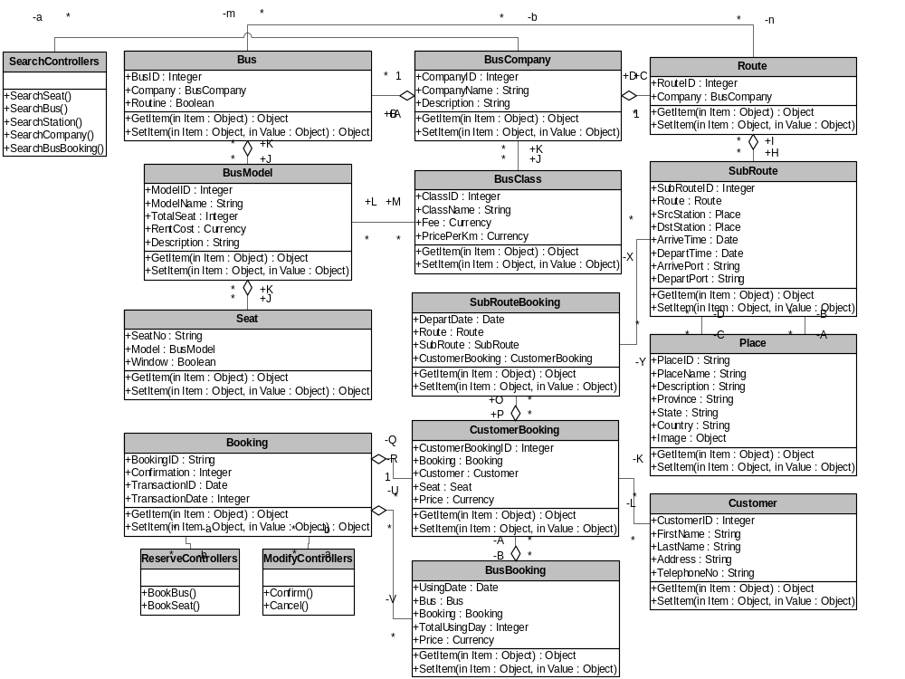

รูปที่ 16 คลาสไดอะแกรมของระบบรถโดยสาร

5.4 ออกแบบคอมโพเนนต์ไดอะแกรม
จากคลาสไดอะแกรมที่ได้ เรานำมาออกแบบเป็นคอมโพเนนต์ไดอะแกรม สิ่งที่ได้จากคอมโพเนนต์ไดอะแกรมจะเป็นไฟล์ DLL ที่เป็นคอมโพเนนต์ของของระบบงาน
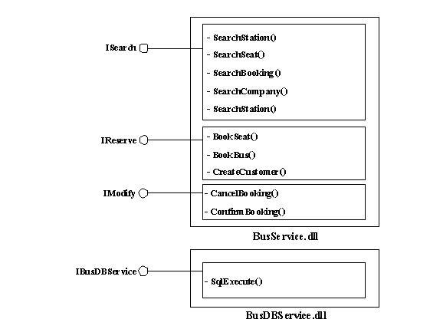
รูปที่ 17 คอมโพเนนต์ของระบบรถโดยสาร
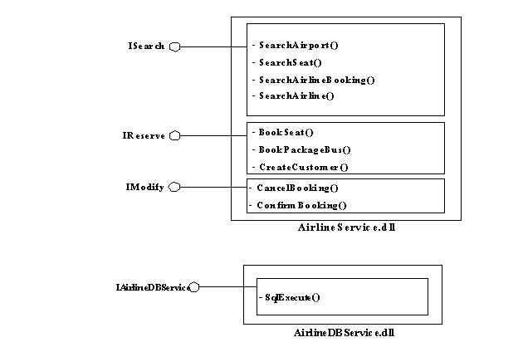
รูปที่ 18 คอมโพเนนต์ของระบบสายการบิน

